TEMA: Páscoa

1º ATIVIDADE:

# As crianças assistem os vídeos da páscoa, em seguida fazem as atividades.

# Coelhinho - DVD Galinha Pintadinha

<https://www.youtube.com/watch?v=nS-yJupHhOc>

**COLAR EVA LARANJADO NA CENOURA E EVA VERDE NAS FOLHAS. NO QUAL OS EVAS ESTÃO NO ENVELOPE.**

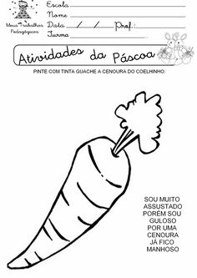

Coelhos Dorminhocos - Musicas Infantis | O Reino Infantil

<https://www.youtube.com/watch?v=03WAozJOmeg>

A Ronda dos Coelhos - A Fazenda do Zenon 2 | O Reino das Crianças

<https://www.youtube.com/watch?v=0MgCp--OP98>